TRUNG TÂM Y TẾ KIÊN LƯƠNG
TỔ CHỨC TẬP HUẤN
KỸ NĂNG TRUYỀN THÔNG, TƯ VẤN, GIÁO DỤC SỨC KHỎE TRỰC TIẾP

Trung tâm Y tế Kiên Lương, phối hợp với Trung tâm kiểm soát bệnh tật tỉnh An Giang tổ chức 02 lớp tập huấn kỹ năng truyền thông, tư vấn, giáo dục sức khỏe trực tiếp cho viên chức các khoa phòng Trung tâm Y tế năm 2026.
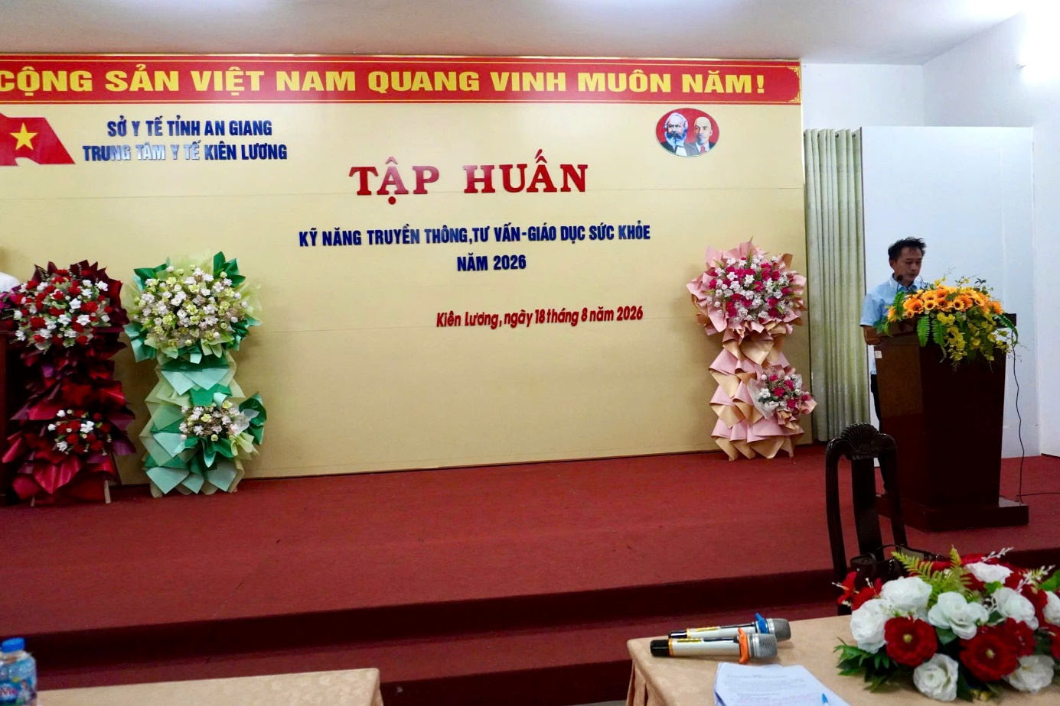
Tham dự lớp tập huấn BSCKI Hàng Thanh Tiến Giám Đốc Trung tâm Y tế Kiên Lương phát biểu khai mạc lớp tập huấn kỹ năng truyền thông, tư vấn, giáo dục sức khỏe có trên 80 học viên là viên chức đang công tác tại các khoa thuộc Trung tâm Y tế Kiên Lương.
(BSCKI. Hàng Thanh Tiến. Giám Đốc Trung tâm Y tế Kiên Lương phát biểu khai mạc lớp tập huấn)

Lớp tập huấn do Thạc sĩ Nguyễn Thị Thu Thủy, Phó Khoa Truyền thông giáo dục sức khỏe; cử nhân Nguyễn Thị Ngát, viên chức khoa Truyền thông giáo dục sức khỏe, Trung tâm Kiểm soát bệnh tật tỉnh An Giang trực tiếp truyền đạt.

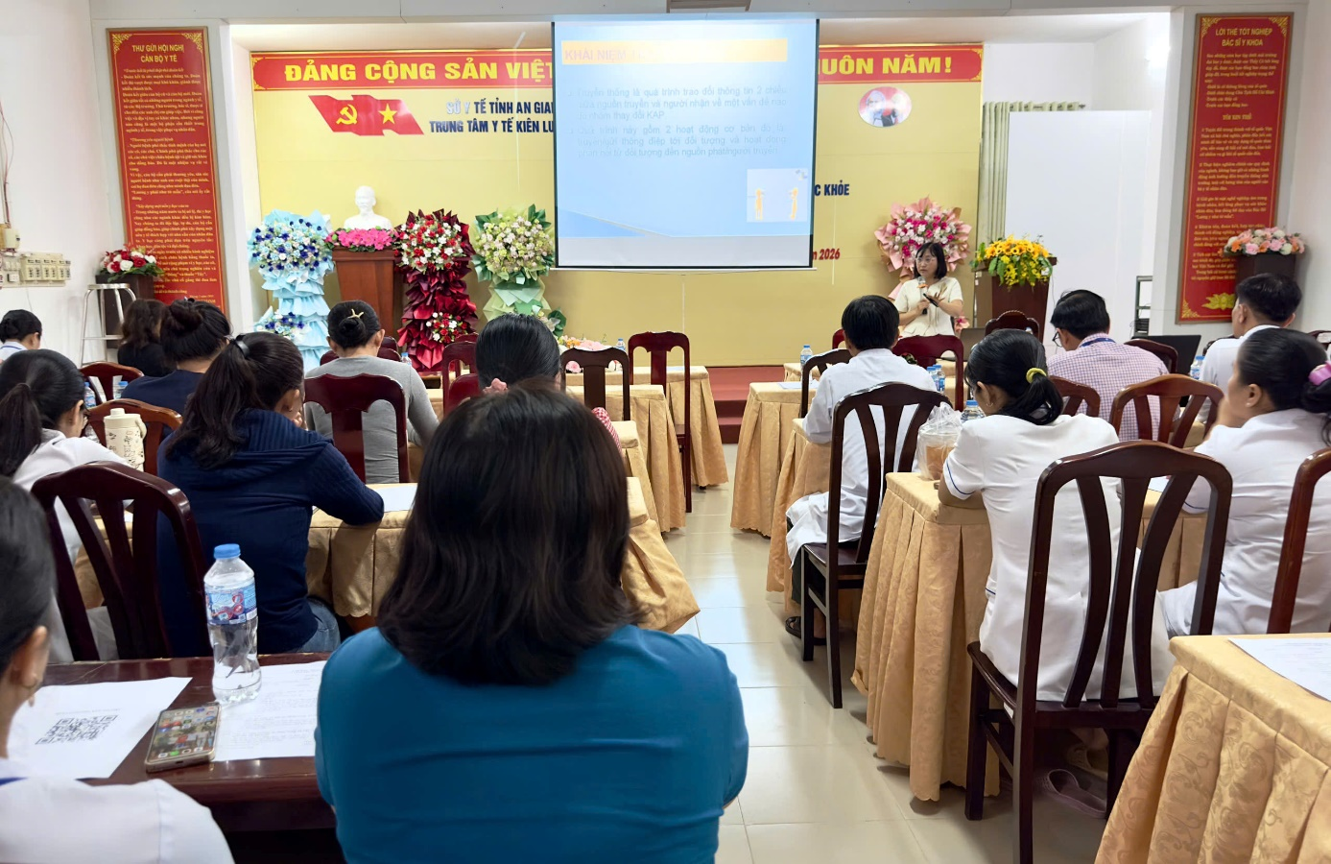
(Thạc sỹ Nguyễn Thị Thu Thuỷ - Phó khoa truyền thông giáo dục sức khoẻ, Trung tâm kiểm soát bệnh tật tỉnh An Giang)
Học viên được hướng dẫn thực hành kiến thức và kỹ năng cơ bản trong hoạt động truyền thông, tư vấn, giáo dục sức khỏe trực tiếp; cách xác định đối tượng truyền thông tư vấn bệnh nhân và giúp người nhà bệnh nhân có chủ đích tại đơn vị sử dụng phương pháp truyền đạt hiệu quả. Các nội dung tập huấn cũng tập trung vào kỹ năng giao tiếp, lắng nghe, tư vấn và giải đáp những vấn đề liên quan đến chăm sóc, bảo vệ và nâng cao sức khỏe cho người dân.
Viên chức tại đơn vị thực hiện chuyên môn khám bệnh và điều trị có thêm cơ sở để vận dụng vào công tác chuyên môn và hoạt động truyền thông, giáo dục sức khỏe tại đơn vị. Việc tổ chức tập huấn cũng giúp viên chức các khoa củng cố kỹ năng tiếp cận, tư vấn và truyền đạt thông tin sức khỏe cho người bệnh, người nhà người bệnh và người dân.
Qua lớp tập huấn viên chức thực hành đóng vai và chia sẽ kinh nghiệm truyền thông tư vấn và làm bài lượng giá sau khoá học. Nhằm nâng cao chất lượng hoạt động truyền thông, giáo dục sức khỏe tại Trung tâm Y tế Kiên Lương, đáp ứng yêu cầu chăm sóc và bảo vệ sức khỏe nhân dân trong tình hình mới./.

Trương Công Út
PHÒNG ĐD - TT& GDSK.TTYT KIÊN LƯƠNG

